Monsieur le candidat, Madame la candidate,
Les associations à La Réunion participent largement à la vitalité des territoires, agissant dans toutes les sphères de la vie quotidienne. Solidarité, éducation populaire, culture, sport, santé, environnement, accompagnement des plus fragiles, les associations créent du lien en offrant des espaces d’écoute, de solidarité et de participation pour tous. Elles permettent l’engagement citoyen et rendent des services essentiels à la communauté.
Les élections municipales de 2026 constituent un enjeu majeur pour notre tissu associatif local sans lequel la vitalité et la solidarité de notre île seraient sérieusement fragilisées. La qualité des relations entre les élu-es locaux et les associations détermine la capacité à agir, à innover et à répondre efficacement aux besoins des habitants.
Entre restrictions budgétaires, complexité administrative, remise en cause de leur capacité d’interpellation, augmentation des besoins et fragilisation des bénévoles comme des salariés, une majorité de nos associations est à bout de souffle : La kord sa pété ! Cela signifie moins d’accueil, moins de prise en charge des plus fragiles, moins de cohésion sociale. À La Réunion, entre 15 000 et 19 000 associations mobilisent près de 150 000 bénévoles et emploient plus de 22 000 personnes, soit environ 11,7 % de l’emploi privé*. Leur rôle est crucial pour la dynamique du territoire, en assurant des services essentiels : accompagnement des personnes en situation de handicap, petite enfance, personnes âgées, aide à domicile, hébergement d’urgence, soutien aux plus démunis, lutte contre les violences intra-familiales, etc. Au-delà de ces missions, elles favorisent le sport, la culture, l’insertion des jeunes et l’émancipation de tous. Pourtant, La Réunion est un territoire marqué par les inégalités sociales (36% de taux de pauvreté) et un taux de chômage élevé (18%)
Ces difficultés budgétaires et organisationnelles ne sont pas inconnues des communes qui sont confrontées aux mêmes difficultés locales. C’est pour cette raison et parce que nous agissons ensemble au plus près des habitantes et habitants que notre coopération apparaît plus que jamais pertinente et nécessaire pour répondre efficacement aux besoins.
En tant que potentiel-les futur-es élu-es, vous aurez la responsabilité d’impulser les projets au quotidien sur votre territoire et de coopérer avec les acteurs locaux. Plusieurs leviers sont à votre disposition pour soutenir votre tissu associatif local et contribuer à dynamiser votre commune :
- Favoriser l’engagement associatif local : en soutenant la formation des bénévoles, en promouvant l’action associative de votre commune et en allégeant la charge administrative des associations.
- Financer durablement la vie associative : en privilégiant la subvention comme principal mode de financement à travers des conventions pluriannuelles d’objectifs et de moyens. (simplification, délais, traitement des dossiers…)
- Renforcer la coopération avec les associations : en créant des espaces de dialogue avec les associations, en mettant en œuvre la charte des engagements réciproques : notamment, en respectant l'indépendance des associations dans leur fonction d'interpellation et de la libre conduite de leurs projets et en considérant les associations comme des partenaires à part entière des politiques publiques
- Améliorer l’accompagnement des associations : en favorisant la formation des agents et des élu-es aux enjeux associatifs, en contribuant à l’ancrage local de Guid’Asso et en mettant à disposition des ressources matérielles pour les associations.

Nous vous invitons à nous faire part de votre programme de politique publique en matière de vie associative.. Dans l’attente de vos engagements concrets, nous vous prions d’agréer, l’expression de notre considération distinguée.
Liste de signataires :
Ajouter les noms des associations et de leurs représentants, leurs secteurs d’activités et le nom de la commune/intercommunalité où ils agissent.

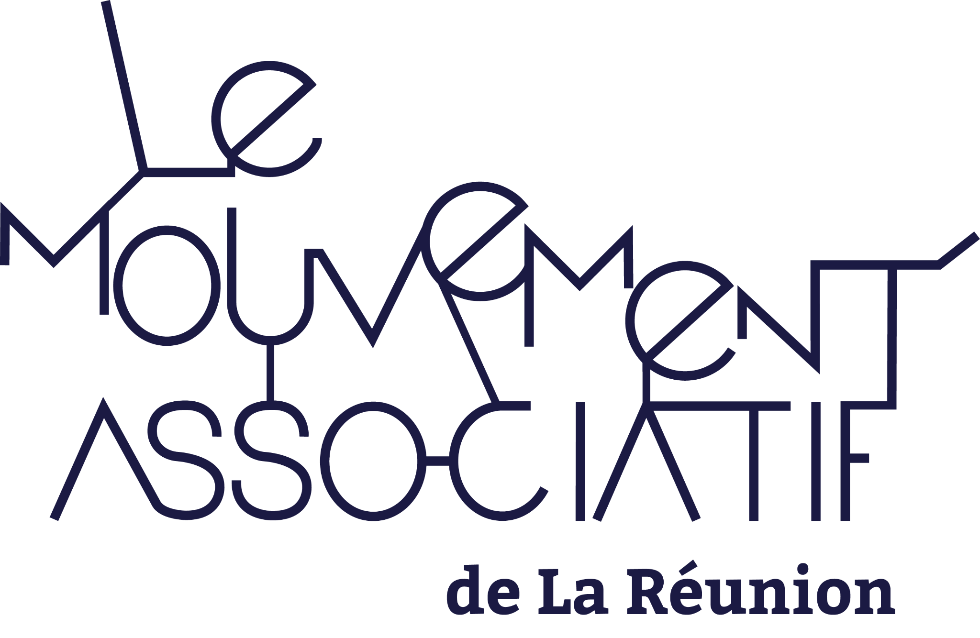
MOUVEMENT ASSOCIATIF DE LA REUNION
Notre rôle est de défendre la place fondamentale des associations dans la société et de plaider pour des politiques publiques en faveur de la vie associative. Nos membres : CRAJEP, Ligue des Droits de l’Homme, Ligue de l’Enseignement, UDAF, URIOPSS, Réunion Bénévolat, Familles Rurales, Solidarnum, Fédé Péï

